2020
Fouda Leslie
UCAC-ICAM
29/09/2020
UE 1.1 : Analyse Fonctionnelle

Prosit aller
- Prendre connaissance de la situation et la clarifier
- définition des mots clés
clic-clac ;
- contexte
Ayant méticuleusement mesuré leur appartement Léo et Etienne se disaient avoir pensé a tout pour l’aménagement de leur appartement. Cependant, ayant omis de prendre en compte les mesures de la cage d’escalier qui donne accès à ce dernier, ils se retrouvent donc coincé dans la rue avec leurs nouveaux meubles.
- analyse des besoins
- Besoins
-besoin de connaitre les différentes méthodes d’analyse fonctionnelle.
-besoin de connaitre rapidement une solution sous peine d’amende de 68euro.
-besoin de faire monter les meubles ;
- problématique
Quelle est la méthode adéquate pour faire monter les meubles?

- Contraintes
- Escalier trop étroit
- Pression de la part des policiers
- Généralisation

Analyse fonctionnelle

- pistes de solutions
- Etudier les méthodes de l’analyse fonctionnelle nous permettra de résoudre le problème ;
- Changer de clic-clac facilitera les choses ;
- Faire une bonne analyse fonctionnelle nous permettra de résoudre le problème d’étroitesse ;
- Apprendre un bon diagramme d’exigence ;
- Trouver une autre ouverture plus grande (fenêtre) ;
- plan d’action
- Définition des mots clés
- Etudier l’analyse fonctionnelle (types, diagrammes, bases …)
- Faire une bonne analyse fonctionnelle.
- Schématiser les fonctions principales à l'aide d'un diagramme de cas d'utilisation

- Définition des mots clés

Clic-clac : canapé pliable

- Etudier l’analyse fonctionnelle (types, diagrammes, bases …)
- Types

- Analyse fonctionnelle externe

Elle concerne l’expression fonctionnelle du besoin tel qu’exprimé par le client-utilisateur du produit : il s’agit de mettre en évidence les fonctions de service ou d’estime du produit étudié. Le produit est considéré comme une «boite noire» et ne fait pas partie de l'analyse. Cependant les fonctions qui sont produites par cette «boite noire» doivent être minutieusement étudiées : il s'agit d'en faire l'inventaire, de les décrire et de les évaluer.
- Analyse fonctionnelle interne

Elle concerne le produit lui-même, car l'objectif est d'améliorer son fonctionnement ou ses propriétés, de réduire son prix d'achat, son coût d'utilisation, son coût d'entretien…Il s'agit de comprendre l'« intérieur de la boite » pour en comprendre l'architecture, la combinaison des constituants, les fonctions techniques

- Faire une bonne analyse fonctionnelle.
Ingenieurs -meubles-appartement

- Schématiser les fonctions principales à l'aide d'un diagramme de cas d'utilisation

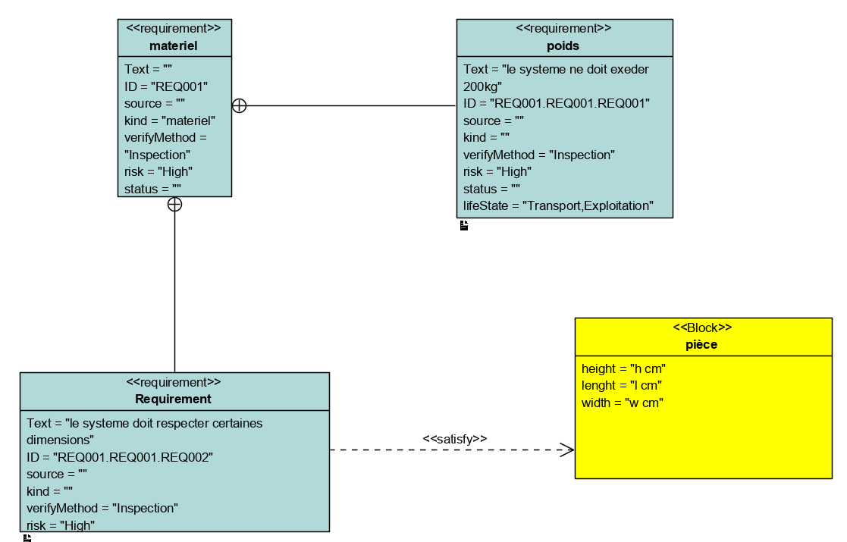
- Références
Wikipedia

http://www.commentcamarche.net/contents/978-cahier-des-chargesURL
- http://openclassrooms.com/courses/rediger-correctement-un-cahier-des-chargesURL

Visual Paradigm

- https://www.visual-paradigm.com/download/community.jspURL

